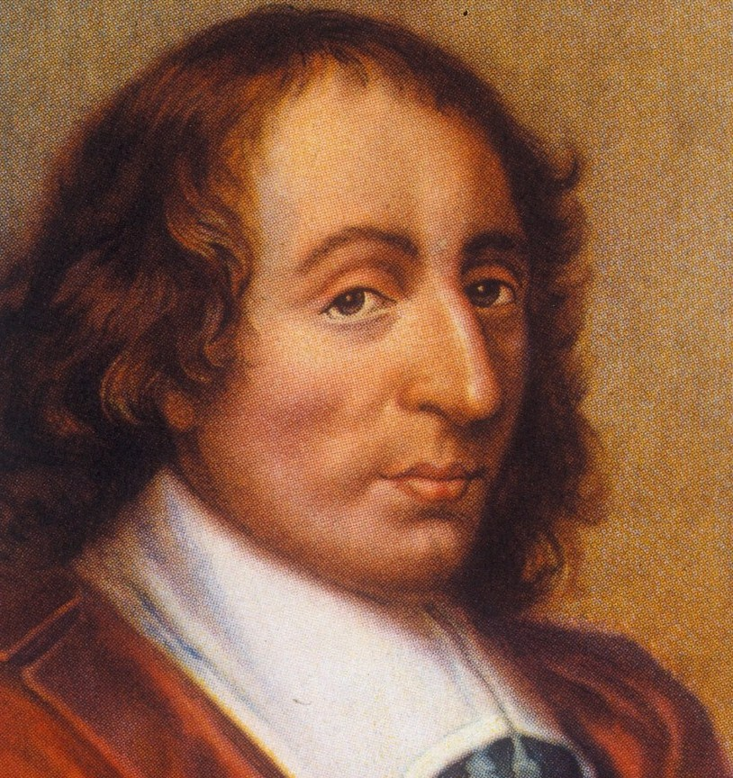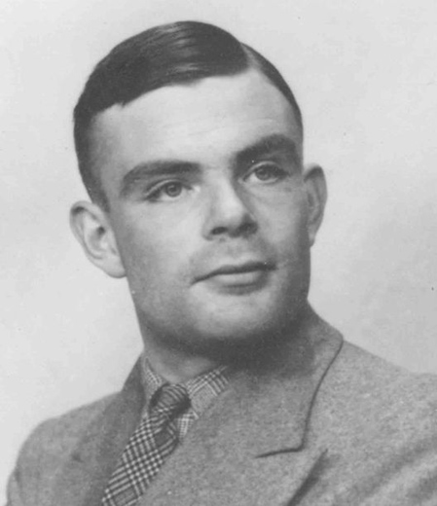
L’uomo è l’unico animale che arrossisce, ma è l’unico ad averne bisogno.
(Mark Twain)
Io non amo la gente perfetta, quelli che non sono mai caduti o che non hanno mai inciampato. A loro non si è svelata la bellezza della vita.
(Boris Pasternak)
L’abilità politica è l’abilità di prevedere quello che accadrà domani, la prossima settimana, il prossimo mese e l’anno prossimo. E di essere così abili, più tardi, da spiegare perché non è accaduto.
(Winston Churchill)
Con la violenza puoi uccidere colui che odi, ma non uccidi l’odio. La violenza aumenta l’odio e nient’altro.
(Martin Luther King)
C’è bisogno di orecchi molto resistenti per sentirsi giudicare con sincerità.
(Michel Eyquem de Montaigne)
Democrazia: non essendosi potuto fare in modo che quel che è giusto fosse forte, si è fatto in modo che quel che è forte fosse giusto.
(Blaise Pascal)
Quando i ricchi si fanno la guerra sono i poveri che muoiono.
(Jean Paul Sartre)

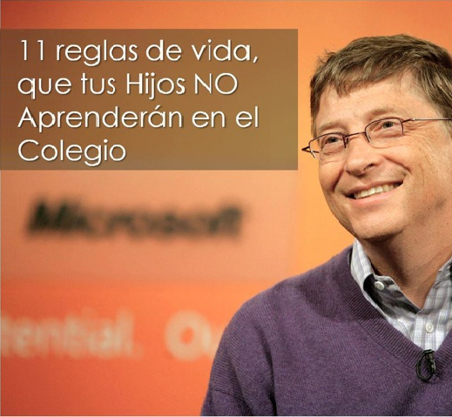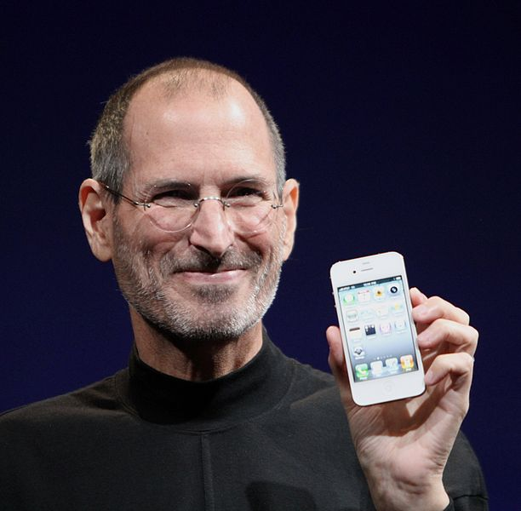
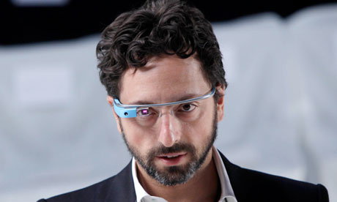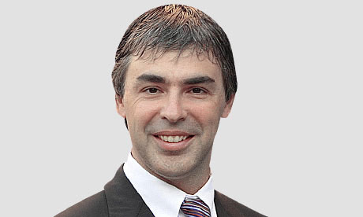
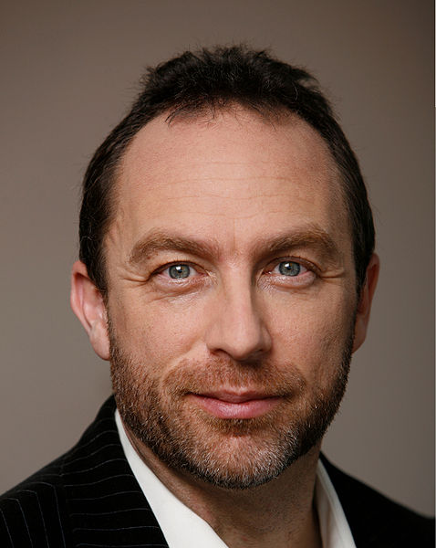
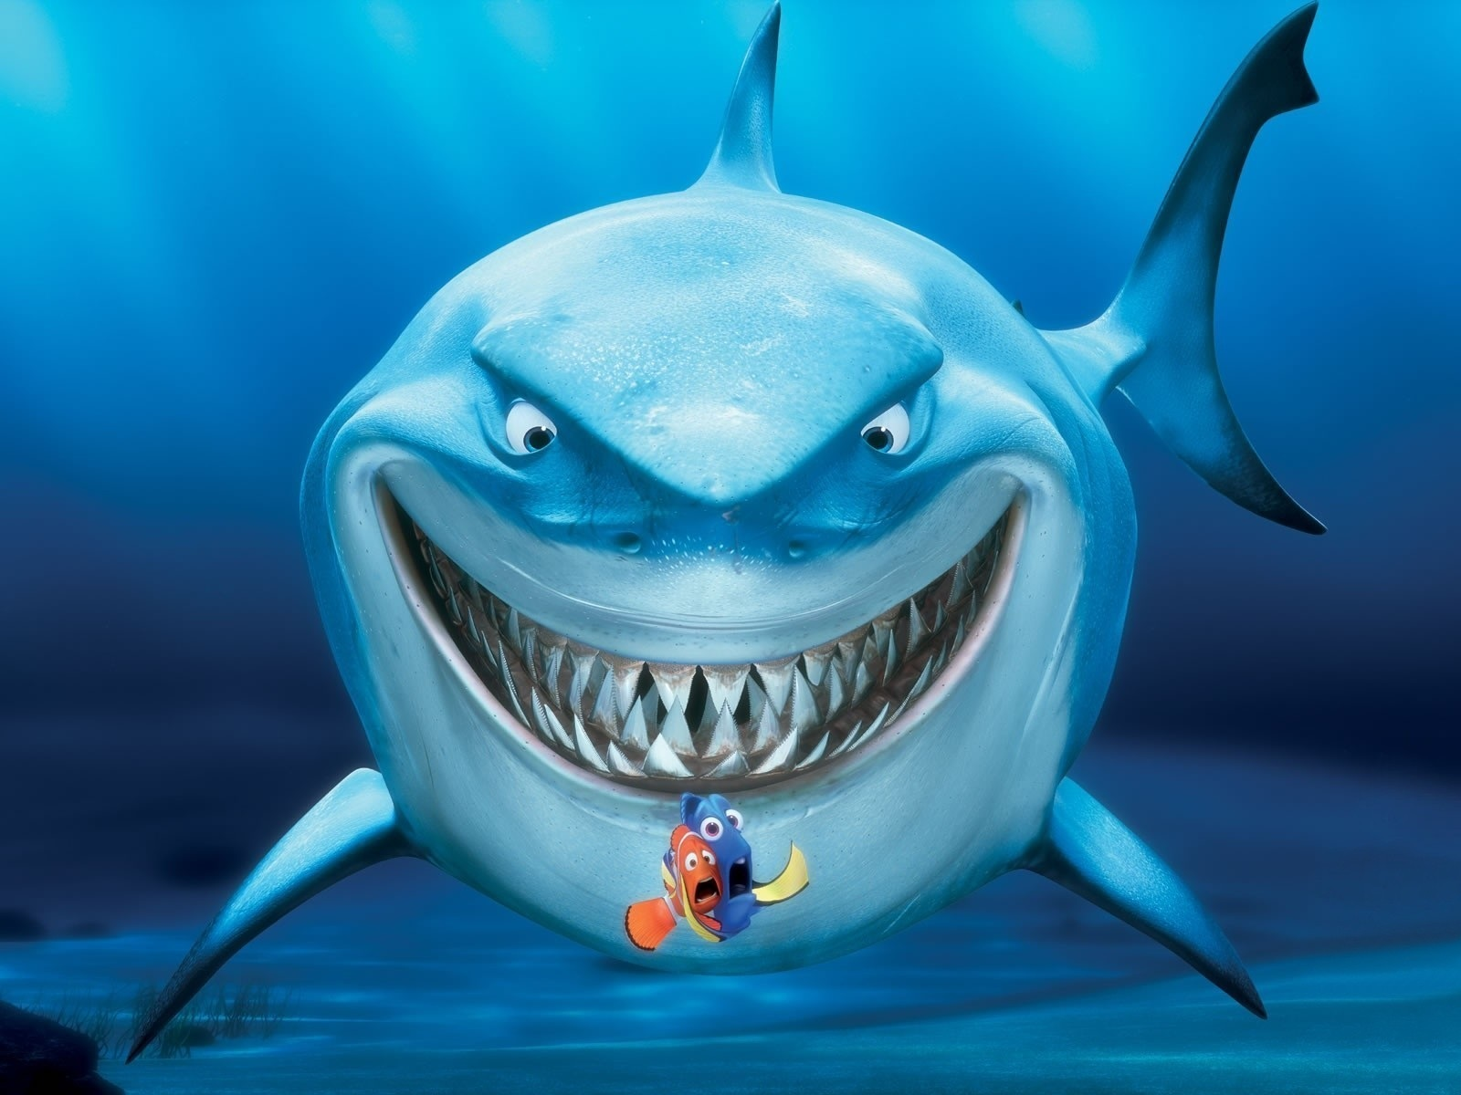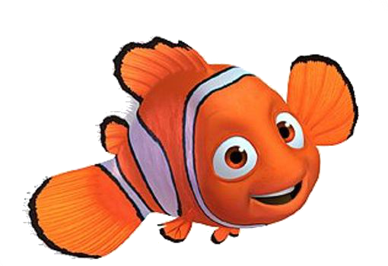
Quando ci rivolgiamo gli uni agli altri per un consiglio noi riduciamo il numero dei nostri nemici.
(Kahlil Gibran)
Se i coniugi non vivessero insieme, i buoni matrimoni sarebbero più frequenti.
(Friedrich Nietzsche)
Ho un solo rimpianto nella vita: di non essere qualcun altro.
(Woody Allen)
Il futuro è come il paradiso: tutti lo esaltano, ma nessuno ci vuole andare adesso.
(James Baldwin)
Gli uomini, non avendo nessun rimedio contro la morte, la miseria e l’ignoranza, hanno stabilito, per essere felici, di non pensarci mai.
(Blaise Pascal)
Non c’è nulla di così umiliante come vedere gli sciocchi riuscire nelle imprese in cui noi siamo falliti.
(Gustave Flaubert)
La buona educazione consiste nel nascondere quanto bene pensiamo di noi stessi e quanto male degli altri.
(Mark Twain)
Uno sciocco trova sempre uno più sciocco che lo ammira.
(Nicolas Boileau)
http://sedialogando.wordpress.com/category/aforismi/
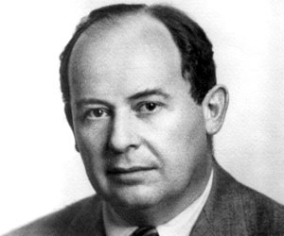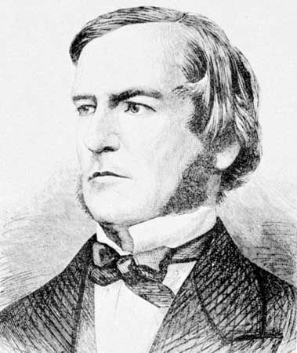

Discorso di Bill Gates:
Le 11 Regole di Vita che i tuoi figli non impareranno a scuola.
Bill Gates è recentemente tornato al suo vecchio liceo per fare un discorso agli studenti e tra tutte le cose che ha detto loro, evidenzia 11 regole di vita affinché gli alunni le possano prendere in considerazione:

Regola uno
- La vita non è giusta, abituati a questo.

Regola due
- Il mondo non si cura della tua autostima. Il mondo si aspetta che realizzi qualcosa indipendentemente che tu ti senta bene con te stesso o meno.
Regola tre
– Non guadagnerai 5.000 dollari al mese subito dopo aver finito la scuola e non sarai il vicepresidente di un’ azienda, con la macchina gratis, fino a che non avrai finito il liceo, avrai studiato e lavorato sodo.

Regola Quattro
- Se pensi che il tuo insegnante sia severo, aspetta di avere un datore di lavoro. Lui sì che non avrà la vocazione all’ insegnamento né la pazienza necessaria.

Regola Cinque
– Essere dediti a rigirare gli hamburger (nella piastra) non toglie la propria dignità. I tuoi nonni avevano una parola diversa per descriverlo: la chiamavano opportunità.
Regola Sei
- Se sbagli, non è colpa dei tuoi genitori, quindi non piagnucolare sui tuoi errori , impara da loro.

Regola Sette
- Prima che tu nascessi, i tuoi genitori non erano così noiosi come lo sono ora Hanno iniziato ad esserlo per pagare le tue spese, lavare i tuoi panni sporchi e sentirti parlare di come tu sia "super" e di quanto loro siano pesanti. Quindi, prima di iniziare la battaglia per le foreste vergini, inquinate dalla generazione dei vostri genitori, comincia a ripulire le cose della tua propria vita partendo dalla tua camera, dalla tua scrivania, dal tuo armadio e dal tuo guardaroba.
Regola Otto
- A scuola la differenza tra vincitori e vinti può essersi assottigliata, ma non nella vita reale. In alcune scuole non si perdono più anni scolastici e ti offrono l’opportunità di cui hai bisogno per trovare la risposta corretta per i tuoi esami affinché le attività diventino sempre più facili. Tutto ciò non ha alcuna somiglianza con la vita reale.
Regola Nove
- La vita non è divisa in semestri. Non avrete lunghe vacanze estive in posti lontani e pochissimi datori di lavoro saranno disposti ad aiutarti a “trovare” te stesso. Tutto ciò dovrai farlo nel tuo tempo libero.
Regola Dieci
- La televisione non è la vita reale. Nella vita quotidiana, le persone reali escono dal “bar” dei film e vanno a lavorare.

Regola Undici
- Sii gentile con i "NERD" (i più intelligenti della tua classe). Ci sono molte probabilità di finire a lavorare per uno di loro.

Ecco il testo del discorso più famoso di Steve Jobs.
Le sue parole, pronunciate il 12 giugno 2005 all’Università californiana di Stanford, nella solenne
cerimonia per i neolaureati, hanno lasciato il segno.
Sono
onorato di essere qui con voi oggi, nel giorno della vostra laurea
presso una delle migliori università del mondo. Io non mi sono mai
laureato. A dir la verità, questa è l'occasione in cui mi sono di più
avvicinato ad un conferimento di titolo accademico. Oggi voglio
raccontarvi tre episodi della mia vita. Tutto qui, nulla di speciale.
Solo tre storie.
La prima storia parla di "unire i puntini".
Ho abbandonato gli studi al Reed College dopo sei mesi, ma vi sono
rimasto come imbucato per altri diciotto mesi, prima di lasciarlo

definitivamente. Allora perchè ho smesso?
Tutto è cominciato
prima che io nascessi. La mia madre biologica era laureanda ma
ragazza-madre, decise perciò di darmi in adozione. Desiderava
ardentemente che io fossi adottato da laureati, così tutto fu approntato
affinché ciò avvenisse alla mia nascita da parte di un avvocato e di
sua moglie. All'ultimo minuto, appena nato, questi ultimi decisero che
avrebbero preferito una femminuccia. Così quelli che poi sarebbero
diventati i miei "veri" genitori, che allora si trovavano in una lista
d'attesa per l'adozione, furono chiamati nel bel mezzo della notte e
venne chiesto loro: "Abbiamo un bimbo, un maschietto, ‘non previsto';
volete adottarlo?". Risposero: "Certamente". La mia madre biologica
venne a sapere successivamente che mia mamma non aveva mai ottenuto la
laurea e che mio padre non si era mai diplomato: per questo si rifiutò
di firmare i documenti definitivi per l'adozione. Tornò sulla sua
decisione solo qualche mese dopo, quando i miei genitori adottivi le
promisero che un giorno sarei andato all'università.
Infine,
diciassette anni dopo ci andai. Ingenuamente scelsi un'università che
era costosa quanto Stanford, così tutti i risparmi dei miei genitori
sarebbero stati spesi per la mia istruzione accademica. Dopo sei mesi,
non riuscivo a comprenderne il valore: non avevo idea di cosa avrei
fatto nella mia vita e non avevo idea di come l'università mi avrebbe
aiutato a scoprirlo. Inoltre, come ho detto, stavo spendendo i soldi che
i miei genitori avevano risparmiato per tutta la vita, così decisi di
abbandonare, avendo fiducia che tutto sarebbe andato bene lo stesso. OK,
ero piuttosto terrorizzato all'epoca, ma guardandomi indietro credo sia
stata una delle migliori decisioni che abbia mai preso. Nell'istante in
cui abbandonai potei smettere di assistere alle lezioni obbligatorie e
cominciai a seguire quelle che mi sembravano interessanti.
Non
era tutto così romantico al tempo. Non avevo una stanza nel dormitorio,
perciò dormivo sul pavimento delle camere dei miei amici; portavo
indietro i vuoti delle bottiglie di coca-cola per raccogliere quei
cinque cent di deposito che mi avrebbero permesso di comprarmi da
mangiare; ogni domenica camminavo per sette miglia attraverso la città
per avere l'unico pasto decente nella settimana presso il tempio Hare
Krishna. Ma mi piaceva. Gran parte delle cose che trovai sulla mia
strada per caso o grazie all'intuizione in quel periodo si sono rivelate
inestimabili più avanti. Lasciate che vi faccia un esempio:
il
Reed College a quel tempo offriva probabilmente i migliori corsi di
calligrafia del paese. Nel campus ogni poster, ogni etichetta su ogni
cassetto, erano scritti in splendida calligrafia. Siccome avevo
abbandonato i miei studi ‘ufficiali'e pertanto non dovevo seguire le
classi da piano studi, decisi di seguire un corso di calligrafia per
imparare come riprodurre quanto di bello visto là attorno. Ho imparato
dei caratteri serif e sans serif, a come variare la spaziatura tra
differenti combinazioni di lettere, e che cosa rende la migliore
tipografia così grande. Era bellissimo, antico e così artisticamente
delicato che la scienza non avrebbe potuto ‘catturarlo', e trovavo ciò
affascinante.
Nulla di tutto questo sembrava avere speranza di
applicazione pratica nella mia vita, ma dieci anni dopo, quando stavamo
progettando il primo computer Machintosh, mi tornò utile. Progettammo
così il Mac: era il primo computer dalla bella tipografia. Se non avessi
abbandonato gli studi, il Mac non avrebbe avuto multipli caratteri e
font spazialmente proporzionate. E se Windows non avesse copiato il Mac,
nessun personal computer ora le avrebbe. Se non avessi abbandonato, se
non fossi incappato in quel corso di calligrafia, i computer oggi non
avrebbero quella splendida tipografia che ora possiedono. Certamente non
era possibile all'epoca ‘unire i puntini'e avere un quadro di cosa
sarebbe successo, ma tutto diventò molto chiaro guardandosi alle spalle
dieci anni dopo.
Vi ripeto, non potete sperare di unire i
puntini guardando avanti, potete farlo solo guardandovi alle spalle:
dovete quindi avere fiducia che, nel futuro, i puntini che ora vi paiono
senza senso possano in qualche modo unirsi nel futuro. Dovete credere
in qualcosa: il vostro ombelico, il vostro karma, la vostra vita, il
vostro destino, chiamatelo come volete... questo approccio non mi ha mai
lasciato a terra, e ha fatto la differenza nella mia vita.
La mia seconda storia parla di amore e di perdita.
Fui molto fortunato - ho trovato cosa mi piacesse fare nella vita
piuttosto in fretta. Io e Woz fondammo la Apple nel garage dei miei
genitori quando avevo appena vent'anni. Abbiamo lavorato duro, e in
dieci anni Apple è cresciuta da noi due soli in un garage sino ad una
compagnia da due miliardi di dollari con oltre quattromila dipendenti.
Avevamo appena rilasciato la nostra migliore creazione - il Macintosh -
un anno prima, e avevo appena compiuto trent'anni... quando venni
licenziato. Come può una persona essere licenziata da una Società che ha
fondato? Beh, quando Apple si sviluppò assumemmo una persona - che
pensavamo fosse di grande talento - per dirigere la compagnia con me, e
per il primo anno le cose andarono bene. In seguito però le nostre
visioni sul futuro cominciarono a divergere finché non ci scontrammo.
Quando successe, il nostro Consiglio di Amministrazione si schierò con
lui. Così a trent'anni ero a spasso. E in maniera plateale. Ciò che
aveva focalizzato la mia intera vita adulta non c'era più, e tutto
questo fu devastante.
Non avevo la benché minima idea di cosa
avrei fatto, per qualche mese. Sentivo di aver tradito la precedente
generazione di imprenditori, che avevo lasciato cadere il testimone che
mi era stato passato. Mi incontrai con David Packard e Bob Noyce e
provai a scusarmi per aver mandato all'aria tutto così malamente: era
stato un vero fallimento pubblico, e arrivai addirittura a pensare di
andarmene dalla Silicon Valley. Ma qualcosa cominciò a farsi strada
dentro me: amavo ancora quello che avevo fatto, e ciò che era successo
alla Apple non aveva cambiato questo di un nulla. Ero stato rifiutato,
ma ero ancora innamorato. Così decisi di ricominciare.
Non
potevo accorgermene allora, ma venne fuori che essere licenziato dalla
Apple era la cosa migliore che mi sarebbe potuta capitare. La pesantezza
del successo fu sostituita dalla soavità di essere di nuovo un
iniziatore, mi rese libero di entrare in uno dei periodi più creativi
della mia vita.
Nei cinque anni successivi fondai una Società
chiamata NeXT, un'altra chiamata Pixar, e mi innamorai di una splendida
ragazza che sarebbe diventata mia moglie. La Pixar produsse il primo
film di animazione interamente creato al computer, Toy Story, ed è ora
lo studio di animazione di maggior successo nel mondo. In una mirabile
successione di accadimenti, Apple comprò NeXT, ritornai in Apple e la
tecnologia che sviluppammo alla NeXT è nel cuore dell'attuale
rinascimento di Apple. E io e Laurene abbiamo una splendida famiglia
insieme.
Sono abbastanza sicuro che niente di tutto questo mi
sarebbe accaduto se non fossi stato licenziato dalla Apple. Fu una
medicina con un saporaccio, ma presumo che ‘il paziente'ne avesse
bisogno. Ogni tanto la vita vi colpisce sulla testa con un mattone. Non
perdete la fiducia, però. Sono convinto che l'unica cosa che mi ha
aiutato ad andare avanti sia stato l'amore per ciò che facevo. Dovete
trovare le vostre passioni, e questo è vero tanto per il/la vostro/a
findanzato/a che per il vostro lavoro. Il vostro lavoro occuperà una
parte rilevante delle vostre vite, e l'unico modo per esserne davvero
soddisfatti sarà fare un gran bel lavoro. E l'unico modo di fare un gran
bel lavoro è amare quello che fate. Se non avete ancora trovato ciò che
fa per voi, continuate a cercare, non fermatevi, come capita per le
faccende di cuore, saprete di averlo trovato non appena ce l'avrete
davanti. E, come le grandi storie d'amore, diventerà sempre meglio col
passare degli anni. Quindi continuate a cercare finché non lo trovate.
Non accontentatevi.
La mia terza storia parla della morte.
Quando avevo diciassette anni, ho letto una citazione che recitava: "Se
vivi ogni giorno come se fosse l'ultimo, uno di questi c'avrai
azzeccato". Mi fece una gran impressione, e da quel momento, per i
successivi trentatrè anni, mi sono guardato allo specchio ogni giorno e
mi sono chiesto: "Se oggi fosse l'ultimo giorno della mia vita, vorrei
fare quello che sto per fare oggi?". E ogni volta che la risposta era
"No" per troppi giorni consecutivi, sapevo di dover cambiare qualcosa.
Ricordare che sarei morto presto è stato lo strumento più utile che
abbia mai trovato per aiutarmi nel fare le scelte importanti nella vita.
Perché quasi tutto - tutte le aspettative esteriori, l'orgoglio, la
paura e l'imbarazzo per il fallimento - sono cose che scivolano via di
fronte alla morte, lasciando solamente ciò che è davvero importante.
Ricordarvi che state per morire è il miglior modo per evitare la
trappola rappresentata dalla convinzione che abbiate qualcosa da
perdere. Siete già nudi. Non c'è ragione perché non seguiate il vostro
cuore.
Un anno fa mi è stato diagnosticato un cancro. Effettuai
una scansione alle sette e trenta del mattino, e mostrava chiaramente
un tumore nel mio pancreas. Fino ad allora non sapevo nemmeno cosa fosse
un pancreas. I dottori mi dissero che con ogni probabilità era un tipo
di cancro incurabile, e avevo un'aspettativa di vita non superiore ai
tre-sei mesi. Il mio dottore mi consigliò di tornare a casa ‘a sistemare
i miei affari', che è un modo per i medici di dirti di prepararti a
morire. Significa che devi cercare di dire ai tuoi figli tutto quello
che avresti potuto nei successivi dieci anni in pochi mesi. Significa
che devi fare in modo che tutto sia a posto, così da rendere la cosa più
semplice per la tua famiglia. Significa che devi pronunciare i tuoi
‘addio'.
Ho vissuto con quella spada di Damocle per tutto il
giorno. In seguito quella sera ho fatto una biopsia, dove mi infilarono
una sonda nella gola, attraverso il mio stomaco fin dentro l'intestino,
inserirono una sonda nel pancreas e prelevarono alcune cellule del
tumore. Ero in anestesia totale, ma mia moglie, che era lì, mi disse che
quando videro le cellule al microscopio, i dottori cominciarono a
gridare perché venne fuori che si trattava una forma molto rara di
cancro curabile attraverso la chirurgia. Così mi sono operato e ora sto
bene.
Questa è stata la volta in cui mi sono trovato più vicino
alla morte, e spero lo sia per molti decenni ancora. Essendoci passato,
posso dirvi ora qualcosa con maggiore certezza rispetto a quando la
morte per me era solo un puro concetto intellettuale:
Nessuno
vuole morire. Anche le persone che desiderano andare in paradiso non
vogliono morire per andarci. E nonostante tutto la morte rappresenta
l'unica destinazione che noi tutti condividiamo, nessuno è mai sfuggito
ad essa. Questo perché è come dovrebbe essere: la Morte è la migliore
invenzione della Vita. E' l'agente di cambio della Vita: fa piazza
pulita del vecchio per aprire la strada al nuovo. Ora come ora ‘il
nuovo' siete voi, ma un giorno non troppo lontano da oggi, gradualmente
diventerete ‘il vecchio'e sarete messi da parte. Mi dispiace essere così
drammatico, ma è pressappoco la verità.
Il vostro tempo è
limitato, perciò non sprecatelo vivendo la vita di qualcun'altro. Non
rimanete intrappolati nei dogmi, che vi porteranno a vivere secondo il
pensiero di altre persone. Non lasciate che il rumore delle opinioni
altrui zittisca la vostra voce interiore. E, ancora più importante,
abbiate il coraggio di seguire il vostro cuore e la vostra intuizione:
loro vi guideranno in qualche modo nel conoscere cosa veramente vorrete
diventare. Tutto il resto è secondario.
Quando ero giovane,
c'era una pubblicazione splendida che si chiamava The whole Earth
catalog, che è stata una delle bibbie della mia generazione. Fu creata
da Steward Brand, non molto distante da qui, a Menlo Park, e costui
apportò ad essa il suo senso poetico della vita. Era la fine degli anni
Sessanta, prima dei personal computer, ed era fatto tutto con le
macchine da scrivere, le forbici e le fotocamere polaroid: era una
specie di Google formato volume, trentacinque anni prima che Google
venisse fuori. Era idealista, e pieno di concetti chiari e nozioni
speciali.
Steward e il suo team pubblicarono diversi numeri di
The whole Earth catalog, e quando concluse il suo tempo, fecero uscire
il numero finale. Era la metà degli anni Settanta e io avevo pressappoco
la vostra età. Nella quarta di copertina del numero finale c'era una
fotografia di una strada di campagna nel primo mattino, del tipo che
potete trovare facendo autostop se siete dei tipi così avventurosi.
Sotto, le seguenti parole: "Siate affamati. Siate folli". Era il loro
addio, e ho sperato sempre questo per me. Ora, nel giorno della vostra
laurea, pronti nel cominciare una nuova avventura, auguro questo a voi.
Siate affamati. Siate folli.
Steve Jobs
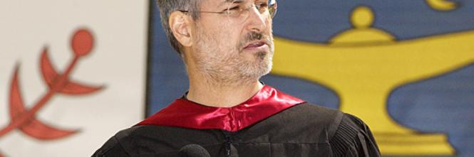
http://www.youtube.com/watch?v=dEjT3HA-eWg
il discorso del PRESIDENTE degli STATI UNITI D’ AMERICA
prima dello scontro contro gli alieni prepotenti
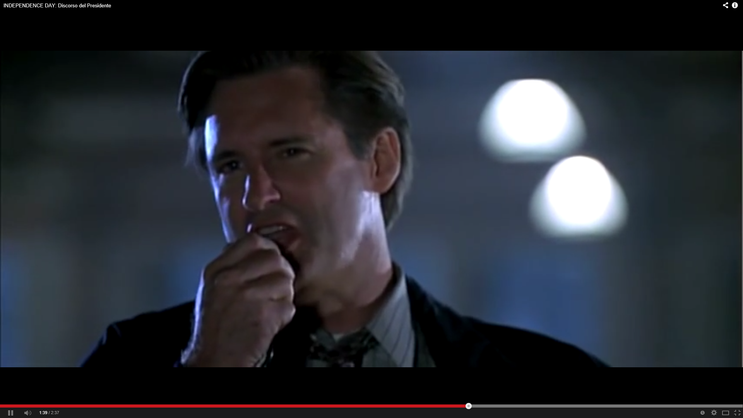
oK

